小鴨由水さんのマラソン１dayレッスン
福岡小郡ハーフマラソン大会まで1か月！

3月25日開催の「第40回福岡小郡ハーフマラソン大会」に出場されるランナーの皆さん！大会の1か月前にゲストランナーの小鴨由水さんと一緒に実際にコースを走ってみませんか♪小鴨さんがアドバイスをしてくださいます。１dayレッスンに参加して笑顔で完走しましょう！

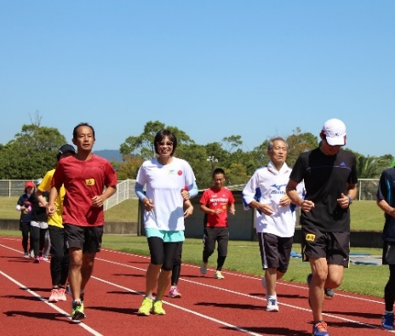
★日 時 平成３０年2月25日（日） 午前１０時～正午
★集合場所 小郡市陸上競技場 正面玄関前
※雨天時：小郡市立 立石小学校体育館
★内 容 ①福岡小郡ハーフマラソン大会コースの一部を試走（約４㎞）
②坂道攻略法の解説（実際に大会コースの坂道を試走します）
③大会出場に向けてのアドバイス など
★対 象 マラソン大会出場を目指す１５歳以上の健康な方（中学生を除く）
※ハーフマラソン大会出場に関わらず誰でも参加可能
★指 導 小鴨由水さん
（バルセロナオリンピック女子マラソン日本代表・第４０回福岡小郡ハーフマラソン大会ゲストランナー）
★定 員 ２５人（申込み多数の場合は抽選）
★参加料 ５００円 ※教室当日、受付時に支払い
★申込方法 申込用紙に必要事項を記入の上、事務局窓口へ持参、または電話、ファクス、Eメールで申し込み。（ファクス及びEメール送信後は必ず確認の電話をしてください）
★申込締切 ２月７日（水）午後５時まで ※結果は、２月１３日（火）ごろ郵送予定
★主 催 小郡市体育協会・小郡市・小郡市教育委員会
★申込み・問合せ先 小郡市体育協会事務局（小郡市野球場内）〒838-0115 小郡市大保427番地1
ＴＥＬ（0942）75-2373 / FAX（0942）75-2454/Ｅメール：sports@ogori-taikyo.org
キ リ ト リ
小鴨由水さんのマラソン１dayレッスン 参加申込用紙
＜氏名＞ | ＜年齢・性別＞ 歳 ／ 男 ・ 女
＜電 話＞
＜住 所＞ 〒 －
＜メール＞※雨天時の会場変更等の連絡に使用します。差し支えなければ、ご記入をお願いします。
◎参考までにお知らせください（抽選には関係ありません）
＜マラソン大会出場経験＞ あり・なし ※ありの方：フル・ハーフ・（ ）㎞
＜第４０回福岡小郡ハーフマラソンへの参加申込み＞ あり・なし ※ありの方：ハーフ・（ ）㎞

